Heiligsprechung von Charles de Foucauld in Rom,
Internationaler Rat in Graz
Tagebuch von Matthias Keil: 13. – 15. Mai 2022

Freitag, 13.5 2022
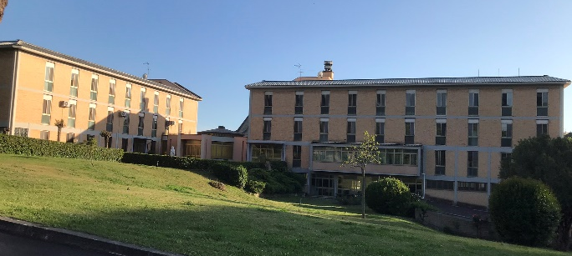
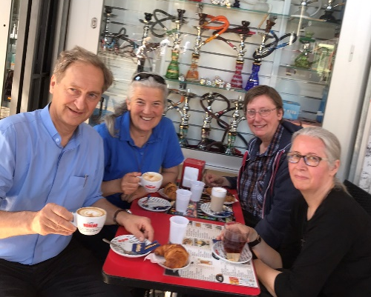
In der Früh komme ich mit dem Nachtzug in Roma Termini an. Im Zug traf ich auf die Kleinen Schwestern Marianne und Helene sowie auf Daniela, eine ihrer Bekannten. Wir kaufen uns am Bahnhof eine Wochenkarte für die Öffis und genehmigen uns einen ersten italienischen Caffè bzw. ein kleines Frühstück. Danach fahre ich mit der Straßenbahn H quer durch das Viertel Trastevere an den Stadtrand und finde nach einem kurzen Fußmarsch die Via della Nocetta 111, das Generalat der Societá Missione Africane (SMA). Das Haus liegt nahe dem großen Park Villa Pamphilii. Andrea Mandonico, den ich vom Nazarethmonat 2013 in Frankreich kenne, hat uns, dem Internationalen Rat, in seinem Haus ein Quartier ermöglicht. Als ich ankomme, steht er gerade an der Haustüre und führt mich direkt zum Mittagessen. Die Ordensgemeinschaft hat als Hauptziel die Afrikamission. So ist es nicht verwunderlich, im Haus einige afrikanische Studenten und Priester zu treffen, aber auch den Generalverantwortlichen Antonio Porcellato und sein Team bzw. seine Ratsmitglieder. Im Haus, das sehr ruhig und in viel grüner Umgebung gelegen ist, läuft alles sehr unkompliziert. Ich beziehe ein angenehmes Zimmer, wir genießen das Essen und erfreuen uns an den anregenden Tischgesprächen, in erster Linie wird Englisch und Französisch gesprochen. Zu meiner Freude begegne ich im Haus Pierre Sourrisseau aus Paris. Er hat das derzeit umfangreichste Werk mit einem reichen Detailwissen über CdF geschrieben. Neu für mich war, dass er genauestens über das Archiv unserer Priestergemeinschaft Bescheid wusste, das sich in der Kirche St. Augustin in Paris befindet und das er katalogisiert hat. Informationen nach „unserem“ Archiv waren wir schon seit langem auf der Spur.
Societá Missione Africane, Via della Nocetta 111

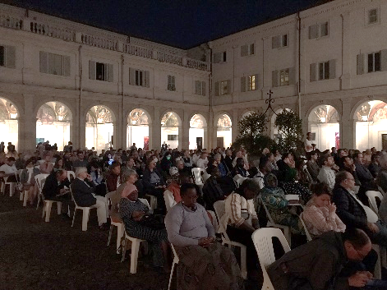
Am Abend besuche ich in Trinità dei Monti bzw. im schönen Innenhof dieser Kirche, die oberhalb der Spanischen Treppe gelegen ist, die erste Veranstaltung, eine Einführung für v.a. französischsprachige Pilger. Es gibt zwei Vorträge, einen von Pater Ardura, dem Postulator des Heiligsprechungsprozesses, einen weiteren von Jean-Marc Aveline, dem Erzbischof von Marseille. Er knüpfte seine Betrachtung an die Orte Nazareth (Verborgenheit), Betanien (Freundschaft) und Golgotha (Hingabe, Fruchtbarkeit der ohnmächtigen Liebe). Im Kreuzgang gibt es eine schöne Ausstellung mit zeitgenössischen Bildern aus dem Leben von CdF der Künstlerin Veronica von Degenfeld (www.vvdegenfeld; veronica@vvdegenfeld). Es ergaben sich die ersten interessanten Begegnungen: mit einem Priester aus Burkina, einer Kl. Schwester, die Verantwortliche in Marokko und Algerien ist, und v.a. mit Marc Helfer, einem aus Straßburg stammenden Priester, der in Marokko tätig ist und dem ich schon lange als Kontaktperson für die Priestergemeinschaft auf den Fersen bin.

Samstag, 14.5.2022
Am Vormittag mache ich einen kurzen Besuch und Rundgang in der Stadt: Piazza Navona, Piazza Argentina, Pantheon, Piazza Venezia und mit der Straßenbahn 8 wieder zurück. Zu Mittag sind wir dann vollzählig: Fernando (Chile) war bereits am Vortag eingetroffen, Honoré (Burkina), Eric (Philippinen) und Tony (Philippinen) kamen nach aufregenden Visageschichten erst jetzt dazu. Nachmittags treffen wir uns zu einer ersten Austauschrunde, wir hatten uns seit unserer Wahl vor 3 Jahren erst einmal in Südkorea in Präsenz getroffen. Sehr regelmäßig, nahezu monatlich, hielten wir aber unsere Videokonferenzen.
Abends besuchen wir eine Vigil in San Andrea della Valle. Ich komme etwas knapp, da ich davor noch Tante Helli Lod-Fe, ihre Tochter Catarina und deren Mann Arturo besucht habe und es doch recht lange braucht, bis man in Rom von einem Ort zum anderen gelangt. Bei der Vigil kommen unter anderem wieder der Erzbischof von Marseille zu Wort sowie Père Hugues, der Abt von Notre Dame des Neiges, der mir von unserer unvergesslichen Frankreichreise im Jahr 2017 bereits bekannt war. Abt Hugues hat damals auf die nicht sehr ideenreiche Frage aus unserer Gruppe, was denn Trappisten den ganzen Tag so machen, geantwortet: „Wir beten für die Bekehrung der österreichischen Priester!“ An diesem Abend sitze ich neben einer Kleinen Schwester vom Lamm, die in Südfrankreich als Einsiedlerin lebt. Sie freute sich über einen Österreicher, da Kardinal Schönborn der Verantwortliche für diese Gemeinschaft ist. Die Rückfahrt in unser Quartier gestaltete sich nicht ganz einfach, weil es schwierig ist, ein Taxi zu finden.

Sonntag, 15.5.2022
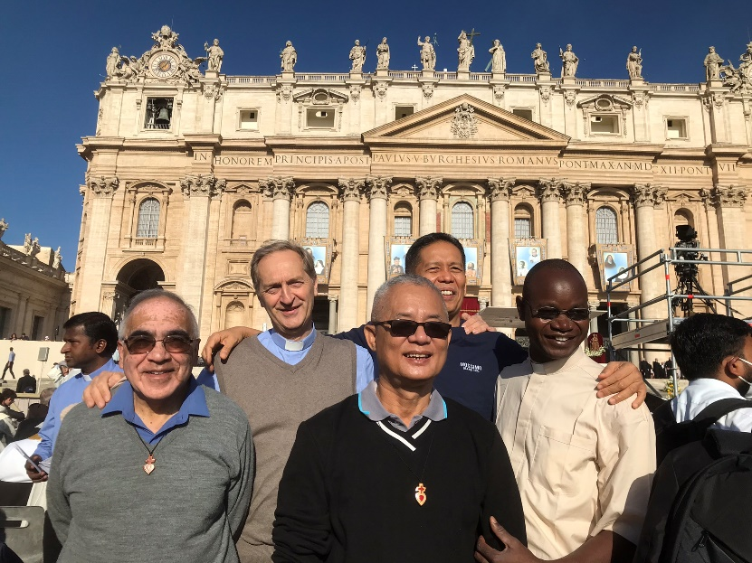
Heute ist es soweit, heute ist der Tag der Heiligsprechung. Antonio bringt uns mit dem Auto in die Nähe des Petersdoms (Cavallegeri), von dort sind es nur wenige Minuten bis zum Eingang auf den Petersplatz. Wir sind bereits um 7.15 dort und daher eine der ersten, der Eingang war allerdings noch geschlossen. Beim Warten ergeben sich bereits die ersten Begegnungen, u.a. mit Marianne Bonzelet. Dann öffnen sich die Eingänge, wir finden im Gedränge glücklicherweise den richtigen Eingang für Priester, die konzelebrieren dürfen. Dort wird es noch einmal kurz spannend, weil Eric und Tony ja keine Tickets hatten, aber auch sie werden im Gedränge schließlich durchgewunken, und wir sind am Petersplatz und in der richtigen Abteilung. Fürs Erste eine große Erleichterung!
v.l.: Fernando Tapia, Matthias Keil, Tony Lyannes, Eric Lozada, Honoré Savadogo
Nachdem wir bis zum Beginn noch 2 Stunden Zeit hatten, bin ich herummarschiert und habe eher gegen meine Gewohnheiten mit den unterschiedlichsten Leuten gesprochen, v.a. auf Englisch und auch auf Französisch. Da waren:
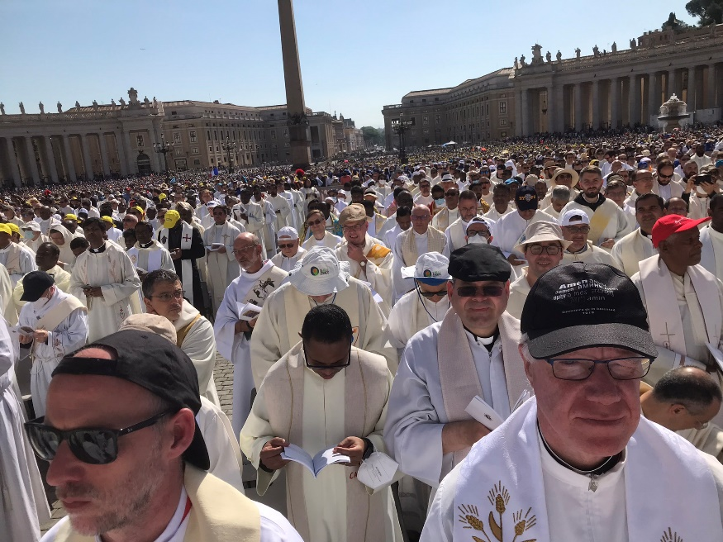
ein kanadischer Priester, der für die leiblichen Verwandten von CdF in den Tagen zuvor Exerzitien gehalten hat;
ein Priester aus Alaska, der seit 35 Jahren in Sibirien tätig ist;
ein irischer „Weißer Vater“, der lange Zeit in Algerien und im arabischen Raum gelebt hat;
ein nigerianischer Priester, der Sekretär bei Kardinal Arinze ist;
ein Student aus Indonesien, den ich mit Lius in Verbindung bringen wollte;
ein niederländischer Priester, dessen Onkel mit dem neuen niederländischen Heiligen, der im KZ gestorben ist, sehr verbunden war; ein indischer Priester, aus dessen Pfarre der indische Heilige stammte, der als Märtyrer gestorben ist …
Es ist schon ein sehr einmalig Erlebnis: der Petersplatz mit 10-Tausenden von Leuten aus aller Welt gefüllt, die große Menschenmenge von den Kolonnaden wie von 2 riesigen Armen umfasst, davor die überdachte Tribüne mit dem Altar, an dem der Papst in seiner väterlichen und vertrauten Art steht, und dahinter die wunderbare Fassade des Petersdomes, an der 10 Transparente mit den Porträts der neuen Heiligen abgebracht sind. CdF hätte es bestimmt gefallen, dass sich nicht die ganze Aufmerksamkeit auf ihn alleine richtet, sondern dass er einer unter mehreren ist, die heiliggesprochen werden.
Der Akt der Heiligsprechung findet gleich zu Beginn der Hl. Messe statt. Zunächst wird das „Veni creator spiritus“ gesungen, der für Heiligsprechungen zuständige Kardinal Marcello Semeraro tritt gemeinsam mit den Postulatoren vor den Heiligen Vater und bittet, die neuen „Kandidaten“ in die Schar der Heiligen aufzunehmen. Danach verliest er von allen Kurz-biografien. Es wird die Allerheiligenlitanei gesungen, der Papst spricht den offiziellen Text zur Heiligsprechung und unterschreibt eine Urkunde, die bezeugt, dass die neuen Heiligen in der Kirche nun allgemein verehrt werden dürfen. …. Carolum de Foucauld, ….. Sanctos esse decernimus et definimus, ac Sanctorum Catalogo adscribimus, …. Abschließend danken der Kardinal und die Postulatoren dem Papst und die Messe wird mit dem Gloria fortgesetzt.
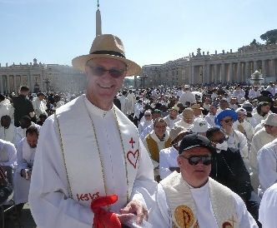
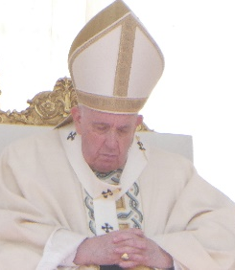
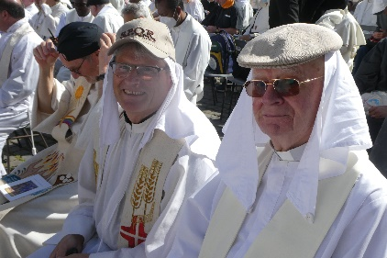
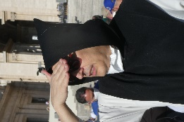
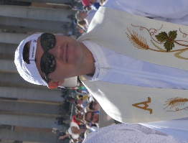
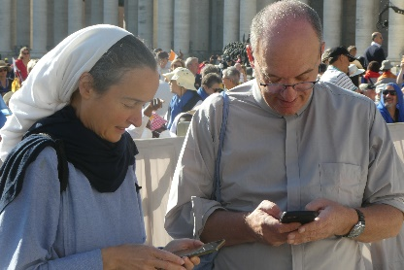
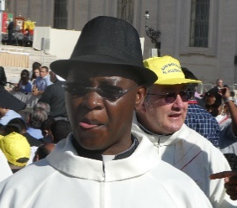
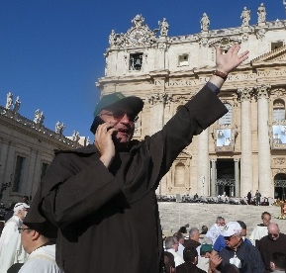
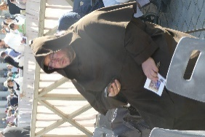
Petersplatz-Impressionen
Der Petersplatz liegt an diesem Sonntag in der prallen Sonne und so sind wir alle froh, dass die Liturgie insgesamt nicht einmal 2 Stunden dauert – ein wahrlich guter Mix aus Feierlichkeit und Schlichtheit. Vom Ablauf her war alles perfekt organisiert.
Da letztlich doch alles sehr intensiv war, haben wir uns am Nachmittag ausgeruht, ich durfte den riesengroßen und wunderbaren Park ganz in der Nähe unseres Quartiers entdecken, wo man kilometerweit im Grünen spazieren kann. Abends haben wir, anstatt uns wieder in die Stadt zu einem sicher sehenswerten Oratorium über CdF zu begeben, lieber die Hauskapelle für eine Zeit der Anbetung genutzt. So ging dieser lang erwartete 15. Mai 2022, der Tag der Heiligsprechung von Charles de Foucauld, zu Ende.

Montag, 16.5.2022
7.30: Laudes, anschl. Frühstück
8.30: Abfahrt nach S. Giovanni in Laterano für die Dankesmesse, zu der wir gerade noch rechtzeitig kommen. Als Konzelebrant habe ich einen sehr guten Platz hinter dem Altar und kann in das wunderbare Kirchenschiff schauen. Ein nicht langer, aber besonderer Teil der Messe war ein Dank direkt an CdF unmittelbar nach dem Evangelium. Es war sehr schön, nicht nur einen Dank an Gott für CdF zu hören, sondern auch einmal Worte, die direkt an ihn gerichtet waren: „Danke, weil du das Leben geliebt und gewagt hast, es in all seinen Dimensionen zu erforschen. Danke für dein Hinuntersteigen zum letzten Platz. Danke für all die Beziehungen, die du in so großer Treue gewoben hast. …“
Begegnungen nach der Messe: Sr. Franka (Mitschwester von Sr. Monika in Algerien), Sr. Katharina Zimmerbauer aus Graz, …
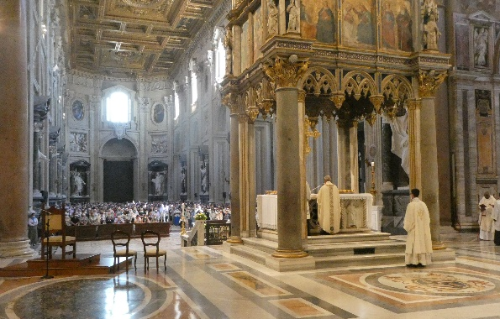
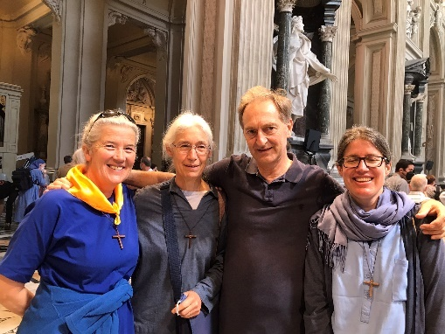
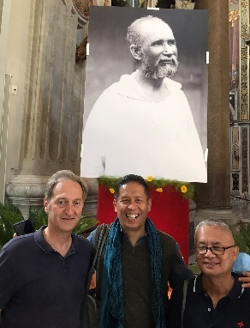
Dankesmesse in San Giovanni in Laterano, 16. Mai 2022
13.00: Mittagessen in einer typisch italienischen „Bar“ mit den irischen Mitbrüdern John McEvoy und Liam. Kurzer Fußweg zum Collegio Irlandese zum Treffen der europäischen Verantwortlichen. Wunderbare alte Villa aus dem 17. Jh., lange Zeit für die irischen Studenten in Rom genutzt; heute gibt es leider keinen einzigen Iren mehr, im Haus wohnen 29 Post Graduate-Studenten aus aller Herren Länder, weiters 9 amerikanische Studenten.

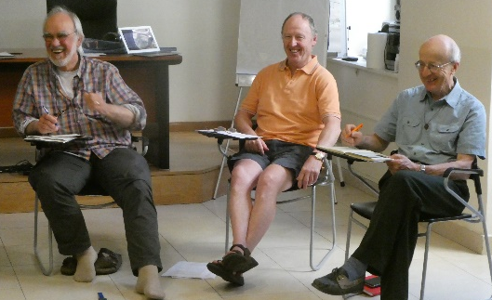
Unser Treffen ist sehr gut besucht, es fehlten nur die Verantwortlichen aus Frankreich, Wallonien … Ich kann einigen, die ich nur von meiner Adresskartei kenne, wie z.B. Gigi (It.), Aquilino (Span.) und Niall Ahern (Irl.), persönlich begegnen.
Das nächste Europatreffen wird im Juli 2023 in Annecy stattfinden.
Europäisches Team: Kuno KOHN, John DEEGAN, Alain FOURNIER
Nach diesem Treffen fahren wir mit der Metro zum Treffen der Verantwortlichen der Geistlichen Familie in der Via Aurelia 218 und kommen nach einem abenteuerlichen Stück zu Fuß am Rande einer stark befahrener Straßen auch gut dort an.
Begegnungen: Sr. Benedicte aus Paris, die den Kleinen Schwestern vom Evangelium angehört, der ersten Gründung der Geistlichen Familie aus dem Jahr 1931. In ihrer Gemeinschaft waren nie mehr als 50 Schwestern; Sr. Giuliana, discepoli d’Evangelio, die ich bereits aus Viviers kenne; Andreas Knapp; John Gordon MacWilliam, Bischof der Sahara;
Rückreise mit dem Taxi
Mitte: John Gordon Mac William, Bischof der Sahara

Dienstag, 17.5.2022
Nach Laudes und Frühstück zu Fuß ca. 25 min zum Bus, der uns zum Petersplatz bringt (Cavallegieri). Es geht sich noch ein Besuch in der Buchhandlung Ancora aus, in der ich zu meiner Freude eine schon lange gesuchte Broschüre mit den eucharistischen Hochgebeten in 8 verschiedenen Sprachen finde.
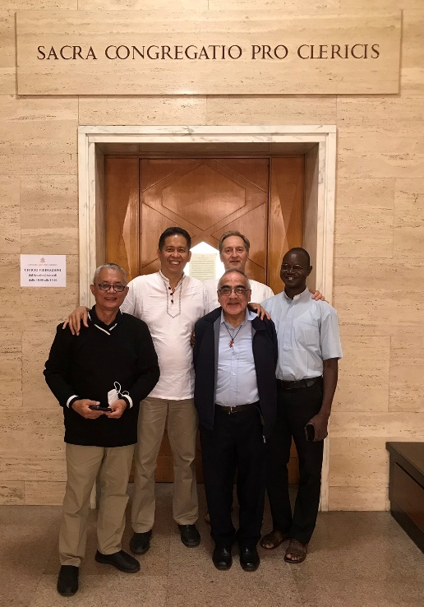
Dann folgt der Besuch bei der Kleruskongregation (Piazza Pio XII), der zunächst mit einer gewissen Aufregung verbunden ist. Da der Präfekt, Bischof Lazarus, persönlich nicht da sein kann, führt sein Sekretär, Bischof Andres Ferrada, das Gespräch mit uns. Er ist ein guter Bekannter von Fernando und zu meiner Überraschung Titularbischof von Tiburnia, das in der Antike nahe von Spittal an der Drau lag. Das Gebäude der Kongregation hat wenig Anziehendes an sich, es wirkt wie ein Verwaltungsgebäude. Das Gespräch findet in angenehmer Atmosphäre statt – Bischof Ferrada hat sich gut auf das Gespräch vorbereitet. Er macht uns darauf aufmerksam, dass unsere Statuten in manchen Dingen nicht mehr mit der Realität der Priester-gemeinschaft übereinstimmen. Ein Beispiel: Eigentlich sollten alle Mitglieder der Gemeinschaft das Nazarethmonat machen, in Wirklichkeit tut dies aber nur ein ganz geringer Teil. Überraschende Conclusio: Wir sollten die Statuten der Realität anpassen und nicht umgekehrt. Elemente des geistlichen Lebens müssen nicht in den Statuten stehen, sondern können in einem eigenen Direktorium beschrieben werden. Bischof Ferrada empfiehlt uns einen Experten, nämlich Agostino Albertini, der sich kirchenrechtlich mit „associazoni“ gut auskennt bzw. mit „privaten internationalen Vereinigungen von Priestern“, was wir kirchenrechtlich sind.
Eingang zur Kleruskongregation
Das Gespräch berührt dann auch andere Themen: Weiterbildung (ongoing formation) und dass die Sorglosigkeit (carelessness) mancher Priester ein Problem ist.
Ein schönes Wort von Zwischendurch: „Gottes Liebe erreicht uns. Wir bezeugen, dass uns dies reich macht.“

Nach dem Gespräch verabschiedet sich Eric und „übersiedelt“ zum Treffen der Geistlichen Familie, Fernando hat als Postulator eines chilenischen Priesters ein Treffen mit einem Jesuiten, und Honoré, Tony und ich brechen auf nach Tre Fontane, um das Generalat der Kleinen Schwestern zu besuchen. Wieder ein besonderes Erlebnis! In diesen Tagen gehen dort offenbar alle möglichen Leute ein und aus. Ich selbst freue mich über die Begegnung mit KS Katharina Ruth (Zimmerbauer) und ein erstmaliges Gespräch mit KS Monika Greti aus Kirchberg a.d. Raab, die dem Generalrat angehört. Sie bittet, dass wir Kontakt mit Priestern aus Ungarn aufnehmen, wo sie viele Jahre gelebt hat. Es gibt dort angeblich einige CdF Priester: Attila Thorday in Szeged, Regens des Priesterseminars in Budapest … Kontaktperson könnte KS Nelly sein.
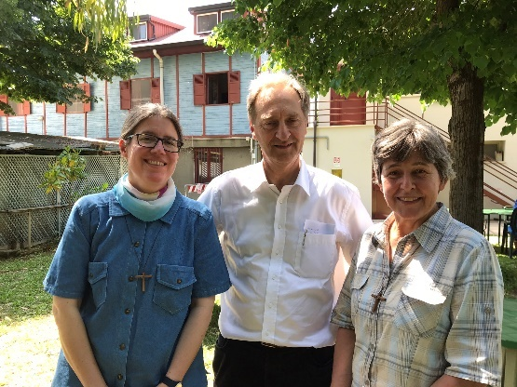
Monika Greti: 0039 349 8160791; jktmoni@gmail.com
Die Rückreise mit den Öffis dauert ca. 1 ½ Stunden.
In Tre Fontane mit KS Ruth Zimmerbauer
und KS Monika Greti aus St. Margarethen/Raab

Mittwoch, 18.5.2022
Messe, Frühstück und Fahrt mit dem Taxi, um zum 2. Mal die Kleruskongregation zu besuchen. Diesmal sind Honoré und ich allein, um Agostino Albertini zu treffen, einen Kanonisten der Kleruskongregation. Es ist wieder ein Gespräch in unkomplizierter und herzlicher Atmosphäre. Wir erhalten einige wertvolle Hinweise für die Neuformulierung unserer Statuten.
Danach gehe ich auf den Petersplatz und höre gerade noch das abschließende Vaterunser der Generalaudienz. Glücklicherweise ist das genau rechtzeitig, um Hubi Pott zu erreichen, die mit einer kleinen Delegation steirischer Gäste und der österreichischen Botschafterin unterwegs ist. Interessanterweise war die Botschafterin früher in Algerien, weswegen ihr CdF ein Begriff ist. Dieser Gruppe gehört Frau Valeskini an, deren Tochter Lisa Maria ich vor 22 Jahren getauft habe. Ich darf mich ihnen anschließen und habe dadurch die seltene Gelegenheit, den leeren Petersdom zu besuchen sowie das Grab des Apostels Petrus, wo ich für unsere Priestergemeinschaft und einige andere Anliegen bete. Weiters ergibt sich noch die Gelegenheit, das Archiv der Bauhütte von St. Peter zu besuchen. Ein sehr freundlicher Taxifahrer aus Sizilien bringt mich dann wieder in die Via della Nocetta.

Donnerstag, 19.5.2022
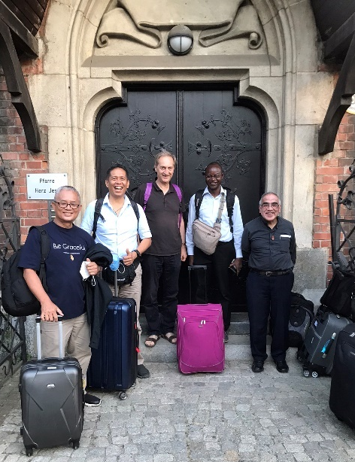
Tag der Reise nach Graz
Aus verschiedenen Gründen wollte ich mit „meiner Truppe“ nicht nach Graz fliegen, was möglicherweise einfacher gewesen wäre, sondern diese Reise mit Zug und Bus machen. Es wurde ein schöner und eindrucksvoller Reisetag mit oftmaligem „Wechseln der Kamele“. Zunächst bringt uns Antonio zur Metrostation Cornelia, von wo wir nach „Roma Termini“ fahren. Unser „Frecciarossa“ fährt von dort pünktlich um 9.35 ab und bringt uns mit bis zu 250 km/h durch eine zauberhafte Landschaft nach Mestre. Dort müssen wir in einen Bus nach Villach umsteigen, von dort geht es dann mit dem Zug weiter bis Klagenfurt und schließlich mit dem Bus nach Graz. Ich bin froh, als wir unser Ziel am Abend um ca. 20.30 gut erreichen, und staune, wie präzise alle unsere Verkehrsmittel unterwegs waren, denn wir hatten jeweils nur ca. 15 min Zeit zum Umsteigen. Eine einzige Verzögerung hätte den ganzen Reiseplan durcheinandergebracht.
Ankunft in Graz, Pfarrhof Herz-Jesu

Zeit in Graz
Donnerstag 19.5. bis Mittwoch 25. 5.

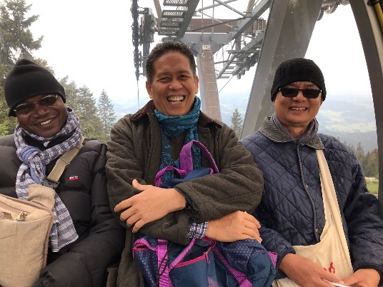
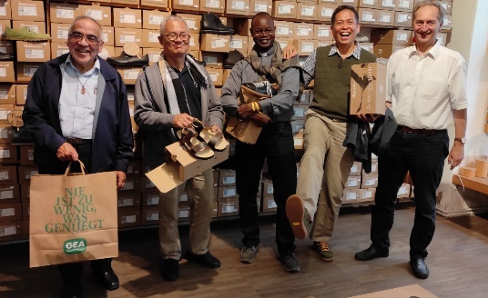
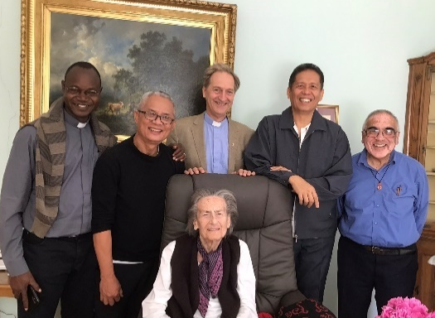
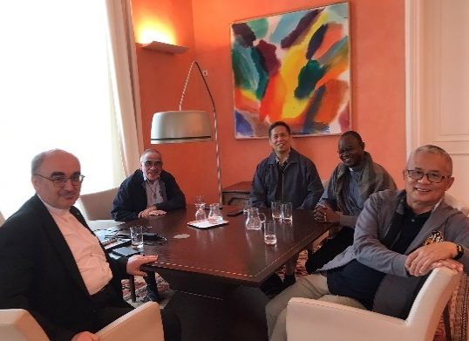
Die Zeit in Graz empfand ich als sehr intensive Zeit. Das Leben im Pfarrhof sowie die Gottesdienste hier in der Kirche, die gemeinsame Arbeit und auch die Besuche, die wir gemacht haben, alles ist letztlich sehr gut gelaufen. Besucht haben wir unseren Bischof, der sich sehr spontan am Samstag Zeit für uns genommen hat, bevor er zu einer Firmung gefahren ist. Nach dem Bischofs-Besuch waren wir bei GEA Schuhe kaufen. Dies war mein Geschenk für die Mitbrüder und sollte symbolisch das Gehen auf einem gemeinsamen Weg andeuten. Am Sonntag machen wir nach der Abschiedsmesse für Prof. Schaupp einen Besuch bei „Mama Lotti“. Mami ist erstaunlich gut in Form, spricht gut Englisch und hinterlässt sichtlich Eindruck. Bis auf Fernando, der die nun vertraute Umgebung des Pfarrhofes vorzieht, fahren wir anderen am Montag zu einem Wüstentag auf den Schöckl. Aufgrund der begrenzten Zeit nehmen wir die Gondel, was insbesondere für Honoré, der in Burkina gar keine Berge hat, ein spannendes Erlebnis ist. Der Dienstag führt uns ins Priesterseminar und zu Regens Thorsten Schreiber. Da Priesterausbildung für uns alle ein großes Thema ist, sind sowohl die Erzählungen von Thorsten als auch die Besichtigung des Hauses sehr interessant. Thorsten lädt uns großzügigerweise zum Mittagessen im wunderschönen Refektorium und zum anschließenden Café ein. Am Abend dieses Tages feiern wir bei den Kleinen Schwestern die heilige Messe und sind dann auch noch zum Abendessen bei ihnen eingeladen. Wir erleben eine wunderbare Gastfreundschaft, aber auch „eine Verbundenheit im Geiste“.
Besuch bei Bischof Wilhelm Krautwaschl;
bei „Mama Lotti“, GEA, Schöckl, den Kleinen Schwestern

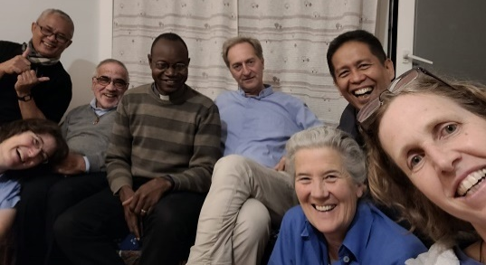
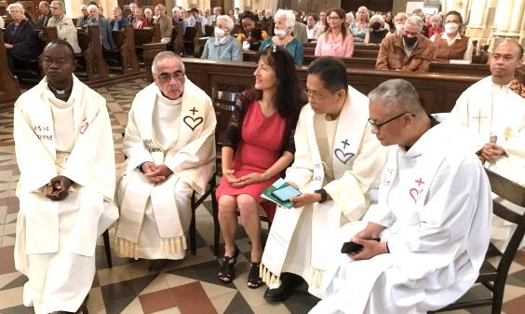
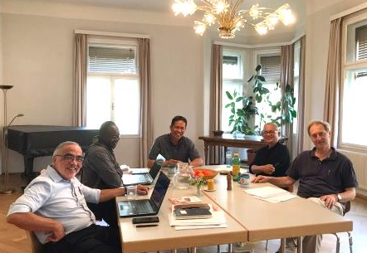
Was unsere Arbeit anbelangt, so machten wir den Pfarrsalon im obersten Geschoß des Pfarrhofes zu unserem „Konferenzzimmer“. Zunächst stand ein Rückblick über die ersten 3 Jahre unseres Mandates am Programm, sozusagen eine Bilanz zur Halbzeit. Bemerkenswert war, dass wir uns durch die Möglichkeit von Videokonferenzen so häufig getroffen haben, wie wohl noch kein Team jemals zuvor. Das Asientreffen in Südkorea 2019 und die gemeinsame Teilnahme an der Heiligsprechung in Rom waren wichtige Momente in unserem Dienst. Eine weitere Besonderheit war die weltweite Umfrage, die wir gemacht hatten, um einen aktuellen Überblick über unsere Priestergemeinschaft zu bekommen. Wofür wir weiters einen Teil unserer Arbeitszeit hier verwendeten, das war die Arbeit an der Erneuerung unserer Statuten, wie sie uns von der Kleruskongregation empfohlen wurde. Schließlich haben wir auch Zukunftspläne geschmiedet. Der bedeutsamste Entschluss war, dass wir unser nächstes Welttreffen für Jänner 2025 in Burkina Faso festgesetzt haben. Weiters dachten wir noch darüber nach, wie wir das Charisma von Bruder Karl und auch die konkrete Form unserer Priestergemeinschaft in Länder bringen können, wo wir noch nicht präsent sind. Indonesien und Vietnam waren konkrete Vorschläge, aber auch Ungarn und Venezuela. Ein Bericht von mir über Kassastand und Kassaführung wurde vorgelegt und die Bitte an Eric ausgesprochen, dass er das Archiv unserer Priestergemeinschaft in Paris, wohin er anschließend weiterreisen würde, aufsuchen möge.
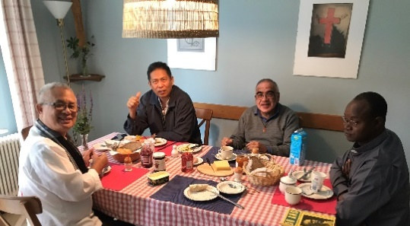
Zwei Gottesdienste waren in diesen Tagen sehr speziell: die Dankesfeier in der Herz-Jesu-Kirche für die Heiligsprechung von Charles de Foucauld am Freitagabend, bei der Eric einige Worte in Englisch an alle Anwesenden richtete, die von Sigrid Weiss übersetzt wurden. Am Sonntag feierten wir die letzte Messe mit Prof. Walter Schaupp, der sich endgültig von der Pfarre verabschiedete. Gerade in einer so dichten und intensiven Zeit schätzte ich die stillen gemeinsamen Anbetungsstunden ganz besonders. Die gemeinsamen Mahlzeiten, für die Renate Belaj sorgte, waren von frohen und interessanten Gesprächen begleitet.

Am Mittwoch bzw. Donnerstag 25./26. Mai hieß es dann Abschied nehmen. Mit Tony hätte ich nahezu den FlixBus nach Wien-Schwechat versäumt, den wir aber in James-Bond-Manier gerade noch am Stadtrand einholen konnten.
Jetzt leben wir wieder mehrere tausend Kilometer voneinander entfernt an unseren jeweiligen Wirkstätten, allerdings neu verbunden durch die gemeinsame Erfahrung von Rom und Graz und auch neu motiviert, für unsere Priestergemeinschaft da zu sein und sie nach unseren Möglichkeiten zu stärken.

Heiliger Charles de Foucauld – bitte für uns!
